John Edgar Gaitan Buitrago 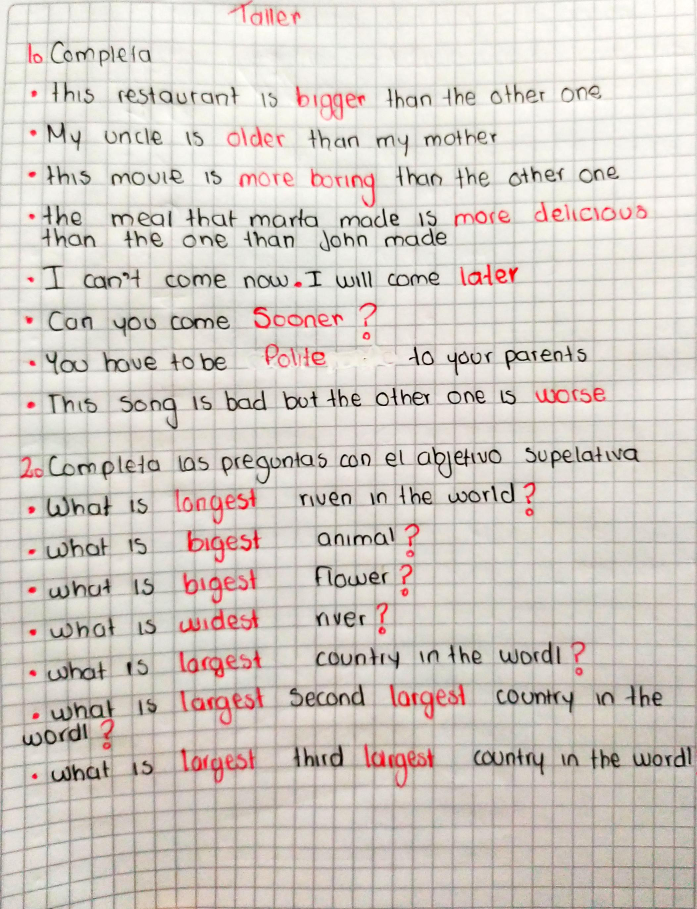

Grado : C 3

Ingles

Solución